ETİKETİN GÖRÜNÜMÜ

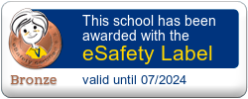

ETİKETİN SİTEYE GÖMME BAĞLANTISI

<a href="https://www.esafetylabel.eu" target="_blank"><img src="http://storage.eun.org/esafety-label-medal/Bronze_2023_1_en_308b2.png"></img></a>